МИНИСТЕРСТВО ОБРАЗОВАНИЯ И НАУКИ РФ
ФЕДЕРАЛЬНОЕ ГОСУДАРСТВЕННОЕ БЮДЖЕТНОЕ
ОБРАЗОВАТЕЛЬНОЕ УЧРЕЖДЕНИЕ
ВЫСШЕГО ОБРАЗОВАНИЯ
«ИЖЕВСКИЙ ГОСУДАРСТВЕННЫЙ ТЕХНИЧЕСКИЙ УНИВЕРСИТЕТ
ИМЕНИ М.Т. КАЛАШНИКОВА»
КАФЕДРА «МАТЕМАТИЧЕСКОЕ ОБЕСПЕЧЕНИЕ
ИНФОРМАЦИОННЫХ СИСТЕМ»

ЛАБОРАТОРНАЯ РАБОТА №2
ДЕКОМПОЗИЦИЯ И ИССЛЕДОВАНИЕ СИСТЕМ
ФУНДАМЕНТАЛЬНЫХ ОБЛАСТЕЙ ЗНАНИЙ
по курсу «Основы системного анализа»
Вариант №2

Проверил
преподаватель курса
к.т.н., доцент Д.Г. Нефедов

Выполнил
студент группы Б04-181-1 П.П. Петров

ИЖЕВСК
2017
Цель лабораторной работы – реализация структурной декомпозиции и проведение анализа систем фундаментальных областей знаний.
Задачи:
1. Осуществить декомпозицию системы и построить модель состава системы.
2. Выявить связи между элементами системы.
3. Определить характеристик системы в целом и ее отдельных подсистем (см. таблицу 1).
Таблица 1 – Характеристики (под-)системы «Название (под-)системы»
№ п/п | Характеристика | Значение характеристики
1 | Тип системы по критерию  открытости | Открытая/замкнутая
2 | Тип системы по роли человека  в ее создании | Искусственная/естественная
3 | Тип системы по способу  существования | Абстрактная/материальная
4 | Тип системы по названию  изучающей ее отрасли  науки и техники | Социальная/ экономическая/ техническая/ биологическая/ химическая/ физическая и т.п.
5 | Цели системы (для искусственных систем)
6 | Период существования системы
7 | Границы системы
8 | Входы системы
9 | Выходы системы
4. Определить возможные способы управления системой.

Условие задания
Селигерский край
Селигер — край светлых озер и тенистых речек, широких плесов и тесных проток, тихих заливов и уютных бухт, обширный край воды, лесов и болот [4]. Селигерский край включает территории почти трех районов на северо-западе Тверской области, а также юго-восточную окраину Новгородской области. Селигер принимает 110 притоков, а из него вытекает лишь одна река Селижаровка. Озеро, лежащее на высоте 205 метров над уровнем моря, ледникового происхождения. Этим объясняется его своеобразная форма — это не озеро в привычном понятии, а скорее цепочка озер, протянувшихся с севера на юг на 100 км и связанных между собой короткими узкими протоками. Береговая линия протяженностью более 500 км отличается изрезанностью — поросшие лесом мысы, глубокие вдавшиеся в сушу живописные заливы, разнообразные по форме острова. За каждым сужением или протокой следует плес (плес – широкое водное пространство между островами, перекатами, изгибами). Их на Селигере насчитывается 24, самые большие — Полновский, Осташковский, Кравотынский, Селижаровский, Троицкий, Сосницкий.
Лето на Селигере теплое, солнечное. Дожди приносимые в основном юго-западным ветром, именуемым местными жителями "мокриком", как правило непродолжительны. Вода в озере быстро прогревается. Ее температура уже в июне +20 °С, а в июле и начале августа она поднимается до +22 °С.
Рельеф в окрестностях Селигера в основном холмистый, изредка равнинный. Высота большинства возвышенностей от 200 до 300м над уровнем моря и 50-60м над местными равнинами. Часто можно встретить крупные валуны — отложения днепровской морены. От днепровского оледенения остались также пески водно-ледникового происхождения. На берегах озер много естественных пляжей. Немало и крутых, поросших сосной и елью берегов.
Климат на Селигере мягкий, влажный. Среднегодовая температура 4 градуса тепла. Самый теплый месяц — июль. Среднегодовое количество осадков — около 600мм. Лето здесь теплое, солнечное. Дожди, хотя и частые, но, как правило, непродолжительные. Лето и осень наступают недели на две позже, чем в Московской области. Господствующие ветры — с запада и юго-запада. Последний по-местному — "мокрик", приносит тепло и дождь. Лед на Селигере стоит около пяти месяцев.
Вода в озере нагревается быстро. Уже в июне температура верхнего слоя достигает почти 20 °С, а в июле и первой половине августа вода прогревается до 25 °С.
Растительность края разнообразна. Ботаники считают Селигер уникальным местом: чрезвычайно редки на Земле районы, где, как в линзе, собраны представители растительного мира обширных территорий. Днепр же вытекает из Оковского леса и течет на юг. Двина из того же леса вытекает и течет на север. Из того же леса вытекает Волга на восток...", — писал летописец в "Повести временных лет". "Оковский" означает обилие рек. "Оки" — по-фински "река". В более позднем "Новом летописце" говорится о Волоковском лесе. Здесь было множество волоков. Еще позже этот лес назвали Волгинским. Сейчас в лесах на месте вырубок поднимаются молодые хвойные деревья. Самые распространенные деревья — ель, сосна, береза, осина. Много рябины, ивы, черемухи. Есть также широколиственные породы — дуб, клен, ясень, реже вяз. Можно встретить лиственницу, кедр, даже пихту. Здешний кустарник — вездесущая ольха, лещина, крушина, можжевельник. Весной и летом обилие цветов, богатое разнотравье. Из водных растений особенно приметны кувшинка, кубышка, которые часто называют белой и желтой лилиями, ирис, белокрыльник (калла). Вдоль берегов материка и островов — густые заросли тростника (по-местному — "треста").
Животный мир Селигера представлен лосем, кабаном, медведем, волком, лисицей, зайцем, белкой, енотом, куницей. На глухих реках можно наткнуться на бобровую плотину. На болотах можно встретить цапель и журавлей. Рябчики, сороки, дятлы, дрозды, пеночки украшают Селигерские леса. На воде много уток. Говорят на Селигере можно встретить даже лебедей. Нередко, особенно на островах, можно увидеть змей. В озере водится почти 30 видов рыб: лещ, окунь, щука, судак, плотва, много снетка. Можно поймать карася, налима, язя, даже угря. Ловить рыбу в водоемах Селигерского края можно только с разрешения общества охотников и рыболовов.

Решение задачи
1. Модель состава системы «Селигерский край» приведена в таблице 2 и на рисунке 1.
Таблица 2 – Модель состава системы «Селигерский край»
Подсистема | Подподсистема | Элементы
Рельеф |  | равнины
Рельеф |  | холмы
Климат | Температурный режим | 1) зимний температурный режим;  2) весенний температурный режим;  3) летний температурный режим;  4) осенний температурный режим.
Климат | Осадки | 1) снег;  2) дождь.
Лесной биогеоценоз | Флора | 1) ель;  2) сосна;  3) береза;  4) осина и др.
Лесной биогеоценоз | Фауна | 1) лось;  2) кабан;  3) медведь;  4) волк и др.
Водный биогеоценоз | Флора | 1) кувшинка;  2) кубышка;  3) ирис;  4) калла и др.
Водный биогеоценоз | Фауна | 1) лещ;  2) окунь;  3) щука;  4) судак и др.
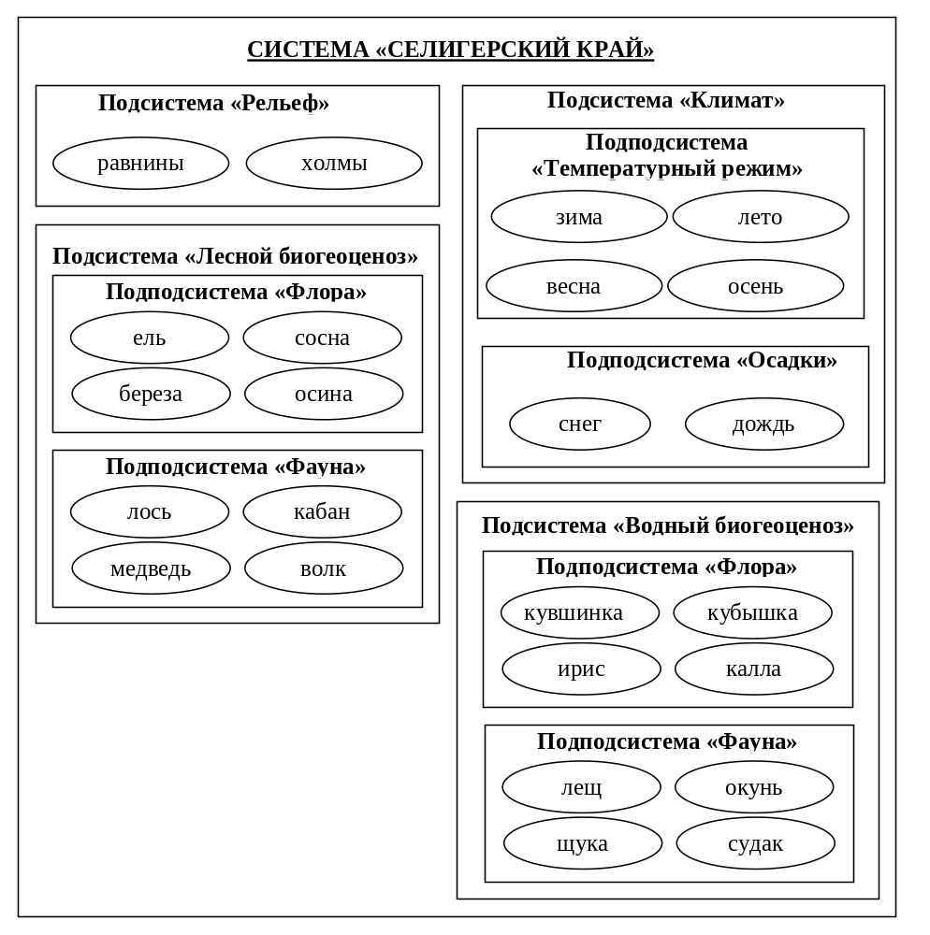
Рисунок 1 – Модель состава системы
2. Связи в системе «Селигерский край»:
1) хищные животные поедают травоядных и/или рыбу, а травоядные питаются растительной пищей;
2) климат оказывает определяющее влияние на биогеоценозы, вызывая изменения численности обитающих в них видов;
3) эрозионные процессы, вызываемые элементами подсистемы «Климат», приводят к выветриванию холмов и превращении местности в равнинную.
3. Заполним таблицу 1 для системы в целом и выделенных подсистем.
Таблица 3 – Характеристики системы «Селигерский край»
№ п/п | Характеристика | Значение характеристики
1 | Тип системы  по критерию открытости | Открытая
2 | Тип системы по роли человека  в ее создании | Естественная
3 | Тип системы  по способу существования | Материальная
4 | Тип системы по названию  изучающей ее отрасли  науки и техники | Географическая
5 | Цели системы (для искусственных систем) | –
6 | Период существования системы | Длительность существования  селигерских озер
7 | Границы системы | Северо-западе Тверской области, юго-восточная окраина Новгородской области
8 | Входы системы | Энергия солнечного излучения
9 | Выходы системы | –

Таблица 4 – Характеристики подсистемы «Рельеф»
№ п/п | Характеристика | Значение характеристики
1 | Тип системы  по критерию открытости | Открытая
2 | Тип системы по роли человека  в ее создании | Естественная
3 | Тип системы  по способу существования | Материальная
4 | Тип системы по названию  изучающей ее отрасли  науки и техники | Геологическая
5 | Цели системы (для искусственных систем) | –
6 | Период существования системы | Четвертичный период
7 | Границы системы | Северо-западе Тверской области, юго-восточная окраина Новгородской области
8 | Входы системы | Энергия солнечного излучения и ветра, отмершая биомасса
9 | Выходы системы | Извлечение питательных веществ  растениями из почвы

Таблица 5 – Характеристики подсистемы «Климат»
№ п/п | Характеристика | Значение характеристики
1 | Тип системы  по критерию открытости | Открытая
2 | Тип системы по роли человека  в ее создании | Естественная
3 | Тип системы  по способу существования | Материальная
4 | Тип системы по названию  изучающей ее отрасли  науки и техники | Метеорологическая
5 | Цели системы (для искусственных систем) | –
6 | Период существования системы | Длительность существования планеты
7 | Границы системы | Северо-западе Тверской области, юго-восточная окраина Новгородской области
8 | Входы системы | Энергия солнечного излучения
9 | Выходы системы | Формирование условия  существования биоты

Таблица 6 – Характеристики подсистемы «Лесной биогеоценоз»
№ п/п | Характеристика | Значение характеристики
1 | Тип системы  по критерию открытости | Открытая
2 | Тип системы по роли человека  в ее создании | Естественная
3 | Тип системы  по способу существования | Материальная
4 | Тип системы по названию  изучающей ее отрасли  науки и техники | Экологическая
5 | Цели системы (для искусственных систем) | –
6 | Период существования системы | Длительность существования  селигерской экосистемы
7 | Границы системы | Северо-западе Тверской области, юго-восточная окраина Новгородской области
8 | Входы системы | Энергия солнечного излучения,  температура среды,  питательные вещества почвы
9 | Выходы системы | Отмершая биомасса

Таблица 7 – Характеристики подсистемы «Водный биогеоценоз»
№ п/п | Характеристика | Значение характеристики
1 | Тип системы  по критерию открытости | Открытая
2 | Тип системы по роли человека  в ее создании | Естественная
3 | Тип системы  по способу существования | Материальная
4 | Тип системы по названию  изучающей ее отрасли  науки и техники | Экологическая
5 | Цели системы (для искусственных систем) | –
6 | Период существования системы | Длительность существования  селигерской экосистемы
7 | Границы системы | Северо-западе Тверской области, юго-восточная окраина Новгородской области
8 | Входы системы | Энергия солнечного излучения,  температура среды
9 | Выходы системы | Отмершая биомасса

4. Управление системой осуществляется путем регулирования поголовья зверей (охота) и численности рыб.
Вывод: в данной лабораторной работе проведена декомпозиция системы «Селигерский край». Построена модель состава системы, выявлены элементы и связи между ними. Найдены способы управления системой.

